明陽中學大事記 103年 5月份
日 期 | 內 容 | 主辦處室
103/05/05  103/05/06  103/05/08  103/05/09  103/05/13  103/05/16  103/05/20  103/05/21  103/05/22  103/05/23  103/05/30 | 103年5月5日(一)下午2:00至4:00輔導處於  個別諮商室舉行個案督導會議，邀請凱旋醫院兒  童及青少年精神科主任蔡景宏醫師擔任督導，由  輔導老師提出個案，討論精神疾病及性侵害收容  人之輔導處遇相關事宜，以協助本校收容學生在  校生活適應及犯罪矯治。  本校於103年5月6日(二)下午3：30至4：30，於禮堂舉辦本學期班際直笛比賽。此次比賽採2至6人小團體形式報名，除了直笛演奏外，多數班級還輔以鋼琴、吉他等樂器伴奏。評審代表林安寧老師特別肯定同學們賽前的認真練習，因此每組皆有顯著之進步。上台雖然難免緊張，但多數同學已能藉由分部演奏展現團隊默契，而決勝最大關鍵便在於音色和諧與否。評審提醒同學，即使是簡單的曲子，旋律的起伏、流暢，也須勤加練習方臻完美。賽後成績揭曉，由深情演譯「卡農」四重奏的高三A榮獲冠軍。高二A、高二C則分居二、三名，佳作為高一A班。  本校於103年5月8日(四)早上8：30至11：30舉辦母親節懇親會，訓導處於禮堂為遠道而來的家長們安排了一連串精彩的學生表演節目。首先開場是苦練多時的單人花式調飲，接著是甫於本週直笛比賽中脫穎而出的冠軍高三A班，以絕佳默契帶來耳熟能詳的世界名曲「卡農」，以及日前於畢業歌創作選拔賽中表現不俗的高二C劉同學演唱由同學們自行創作的「小宇宙」一曲。另為配合母親節，特別播出由本校戲劇社拍攝之「外婆」MV，引用五月天「知足」原曲，歌詞改編為對外婆的孺慕之思，感人肺腑的文字與生動的劇情令人動容。最後是由佛光山所舉辦之「2013關愛親長 我有話/畫要說」獲獎的洪同學代表全體學生向所有與會家長表達最真的心聲。待表演節目告一段落，隨即進行家長座談，針對家長提出學生假釋及學習相關問題，本校陳校長均詳細說明法源依據與配套措施，請家長安心。  本次懇親場地為各班教室與餐廳，訓導處於上述兩處分別規劃「心情點播」特區，透過點播歌曲傳情。除此之外，懇親會場有同學自發性地為母親、祖母洗腳，尤其是初次洗腳的母子兩人  ，頻頻拭淚，真情流露。值得一提的是，高三B班劉容如老師精心籌劃「奉食」活動，讓同學以跪姿親自餵食家長豆乾、紅豆、蘋果，藉以體驗家人養育過程之辛勞，一口一口細心餵食，猶如家人昔日溫柔呵護一般。禮成後學生起身與家長相擁，一切情意均已盡在不言中。  103年5月9日（五）下午3:00 輔導處於簡報室辦理校外申請暑假實習生甄選事宜，共6名大專院校學生參加甄選，共計錄取4名，將於暑假期間入校實習，以期瞭解本校少年之輔導、諮商、矯正及社會工作等實務工作，培養該領域之人才。  103年5月13日（二）下午2:00~5:00舉辦環境教育研習課程，播放影片「2012」，以瑪雅世界末日之預言探討環境變遷的重要性。  103年5月16日（五）上午9:00~11:00輔導處辦理毒品防制宣導小團體，邀請教誨志工嚴志宏老師擔任團體領導人，共有5名毒品案學生參加反毒課程，以期協助學生未來能避免接觸毒品、拒絕毒品、適應社會生活。  本校於103年5月20日(二)下午3：00-4：30，邀請高雄市模範父親協會入校辦理生命教育講座，講題為「土地的聲音─台灣歌謠之美」，由黃來進博士再次蒞校主講。為呼應本次演講主題，本年度畢業歌評選中表現優異的2組同學為嘉賓帶來自創歌曲之演出。接著黃博士便藉由一首首經典台灣歌謠，以豐富的資料搭配生動的解說，帶領大家一同回顧先民的生活點滴。儘管年輕的同學們對這些歌謠並不熟悉，依然能從中體悟動人的台灣鄉土情懷。而持續關心明陽學子的協會來賓也準備了有獎徵答之獎學金，引起同學們踴躍搶答，互動熱烈。最後由該協會黃理事長茂盛率全體會員與黃博士及得獎學生們一起合影留念，留下美好的知性回憶。  103年5月21日（三）下午3:30於本校會議室舉辦退休人員歡送茶會，退休人員計有政風室-賴劍峰主任、警衛隊管理員-郭東洲、謝燿印、李正雄等4位同仁，陳校長與在座同仁均以感性言語表達對退休同仁們的感念，同時也祝福他們退休後能擁有更自在快樂的生活  103年5月22日(四)下午2:00~4:00 輔導處於會議室辦理屏東科技大學社工系60名師生參訪活動，以實地瞭解少年矯正業務及處遇情形，並進行理論與實務之交流。  本校於103年5月23日（五）下午2：00~4：00與國立高雄師範大學通識教育中心共同辦理科學體驗營闖關活動，首先由本校教務主任、教學組長引導高師大同學進行校園參訪，緊接著於學生餐廳展開闖關活動，由師範大學通識中心林振欽主任、陳竹上教授帶領約70位同學，設立10個以「力學」為主題的活動關卡，內容兼具科學原理與趣味，本校則在教務主任、自然科教師、班級教導員帶領下，由高一二個班級、高三一個班級同學進行闖關，從活動中同學不僅學習到實用之物理知識，也由趣味競賽中，綻放出歡樂笑容，與高師大師生共同度過歡樂的午後時光。由於高師大同學的活動設計精彩，活動過程中本校同學參與熱烈，多數同學完成了所有的闖關遊戲。  為統合國文、音樂、美術各科目加以綜合活用，提高學生的學習興趣，並激發創意、潛能，本校特於103年5月30日（五）於禮堂舉辦「舞臺劇創作表演比賽」，活動邀請教務、訓導、輔導處主任、新生班教導員以及音樂、國文教師擔任評審。  本次比賽各班劇本須由國文課上課內容進行創作，並將詞曲創作與道具設計溶入劇情中，因而各班參賽學生均使出渾身解數，完成編、導  、演任務，並從編劇、選角、換角、演出練習的過程中，體會到演戲過程的艱辛與趣味，以及團隊合作的重要性。在評審審慎檢視下，最後共遴選出「最佳戲劇」金、銀、銅獎、「最佳男、女主角獎」、「最佳男、女配角獎」、「最佳編劇獎」、「最佳佈景道具獎」、「最佳樂曲獎」等各大獎項，予以獎勵。  本次「舞臺劇創作表演比賽」不僅充分顯示出本校跨學科領域合作教學、理論認知與活動統合之教化學習成效，也為同學們的創意才華提供一個更寬廣的揮灑空間。 | 輔導處  訓導處  訓導處  輔導處  人事室  輔導處  訓導處  人事室  輔導處  教務處  教務處

※103.5.5下午14:00~16:00輔導處於個別諮商室，舉行個案督導會議 | ※103.5.6下午15：30至16：30，於禮堂舉辦本學期班際直笛比賽
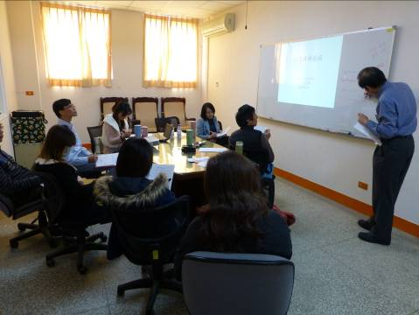 | 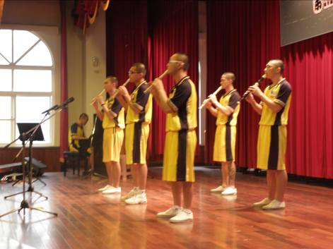
※103.5.6下午15：30至16：30，於禮堂舉辦本學  期班際直笛比賽 | - 103.5.8日舉辦母親節懇親會，學生與家長  相擁，場面格外溫馨
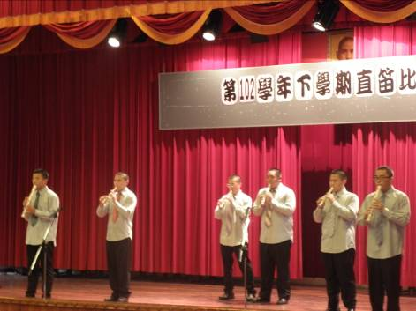 | 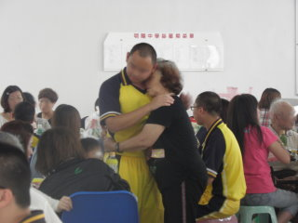
※懇親會同學以跪姿親自餵食家長豆乾、紅豆、  蘋果，藉以體驗家人養育過程之辛勞 | ※103.5.13下午2：00~5：00明陽中學環境教育研習-影片觀賞
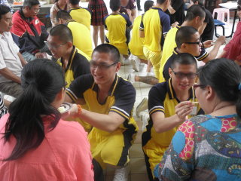 | 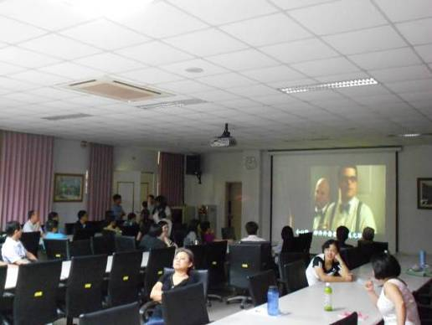
※103.5.13明陽中學環境教育研習-影片觀賞 | ※103.5.16上午9:00~11:00輔導處辦理毒品防制宣導小團體，共有5名毒品案學生參加反毒課程
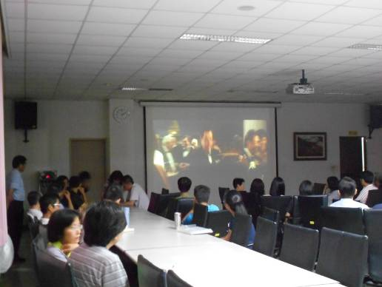 | 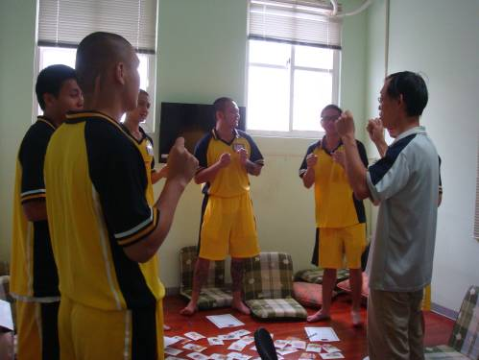
※本校於103.5.20(二)下午15：00-16：30，邀請高雄市模範父親協會入校辦理生命教育講座 | ※生命教育講座由黃來進博士再次蒞校主講藉由一首首經典台灣歌謠，豐富的資料搭配生動解說，帶領大家一同回顧先民的生活點滴
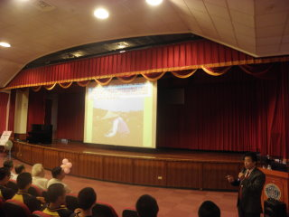 | 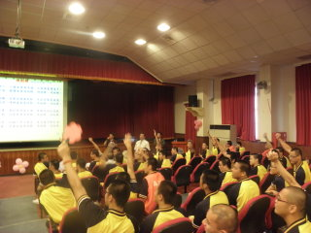
※103.5.21下午3：30於本校會議室舉辦退休人員歡送茶會 | ※歡送會合影留念
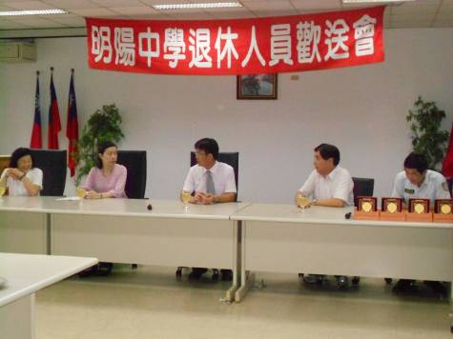 | 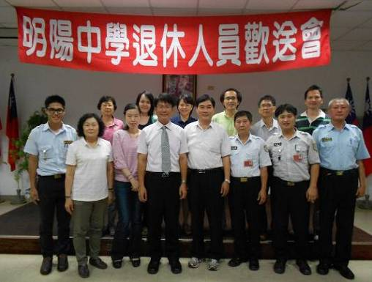
※103.5.22下午14:00~16:00 輔導處於會議室辦理屏東科技大學社工系60名師生參訪活動 | ※103.5.23辦理科學體驗營闖關  活動，學生體驗電流急急棒活動
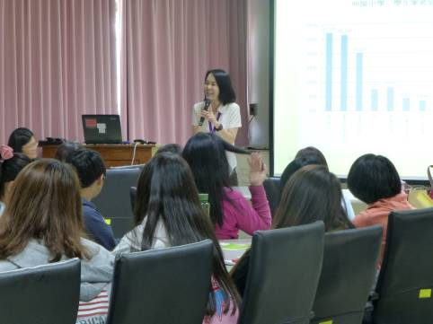 | 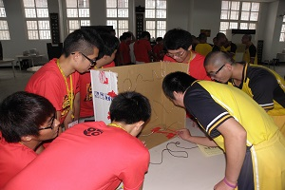
※同學熱烈票選最有趣的闖關活動 | ※103.5.30舉辦「舞臺劇創作表演比賽」再訪桃  花源之長生不老劇照
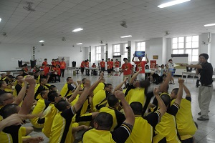  - 「舞臺劇創作表演比賽」長干行之騎馬不喝酒劇  照 | 